Обработка клавиатуры пульта

Обработка клавиатуры пульта происходит в функции KeyFunction, которая вызывается в задаче osProgTimer1.
Прототип функции void KeyFunction(keypad_t* pKeyPad), где тип данных keypad_t представляет собой следующую структуру:
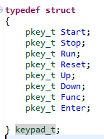
Каждая из кнопок является экземпляром типа pkey_t:
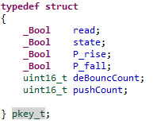
Поля pkey_t используются для следующих целей:
- read – в это поле записывается текущее состояние пина, подключенного к кнопке. Делается это с помощью одного из следующих макросов.
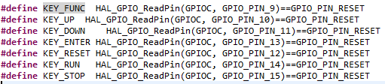
То есть, если кнопка нажата, то в поле read будет значение true, иначе – false.
- state – в этом поле хранится текущее состояние кнопки.
- P_rise – нарастающий фронт, устанавливается в true по нажатию кнопки. Определяется это в функции KeyDeBounce, причем состояние P_rise сбрасывается в самом начале функции.
- P_fall – спадающий фронт, устанавливается в true по отпусканию кнопки. Определяется это в функции KeyDeBounce, причем состояние P_fall сбрасывается в самом начале функции.
- deBouncCount – поле хранит время изменения состояния пина для работы алгоритма антидребезга (функция KeyDeBounce).
- pushCount – поле хранит время нажатия кнопки, используется для определения факта удержания кнопки.

Функция KeyFunction:
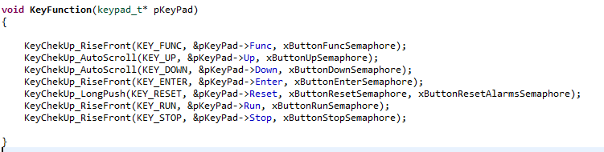

Для обработки кнопок используются три функции KeyChekUp_RiseFront, KeyChekUp_LongPush и KeyChekUp_AutoScroll.

Каждая из функций внутри вызывает функцию защиты от дребезга контактов KeyDeBounce:
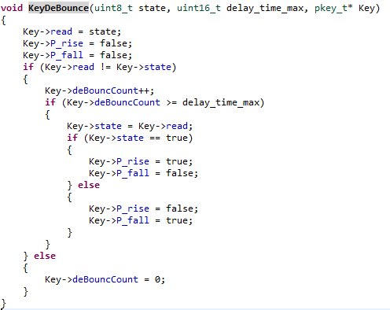
Смысл работы следующий. Если считанное состояние кнопки (read) не равно текущему (state), запускается таймер deBouncCount. Если его значение станет больше delay_time_max, то в текущее состояние state записывается значение read, а также определяется, произошло нажатие (P_rise) или отпускание (P_fall) кнопки.

Функция KeyChekUp_RiseFront:
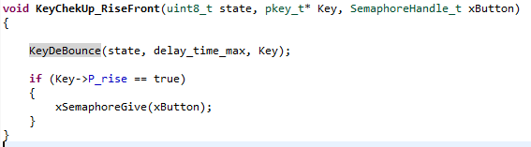
По факту нажатия кнопки (P_rise) устанавливает семафор соответствующей кнопки.

Функция KeyChekUp_LongPush применяется только к кнопке Reset.
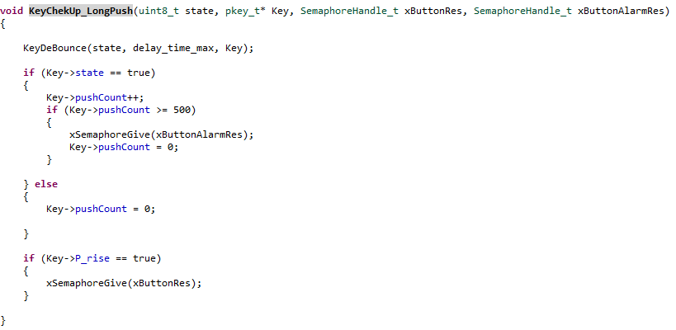
По нажатию кнопки Reset будет установлен семафор xButtonResetSemaphore, а по удержанию (500 тиков pushCount х 5мс вызова задачи = 2,5с) будет установлен семафор xButtonResetAlarmsSemaphore (использутеся для сброса аварий).

Функция KeyChekUp_AutoScroll используется для кнопок Up и Down.
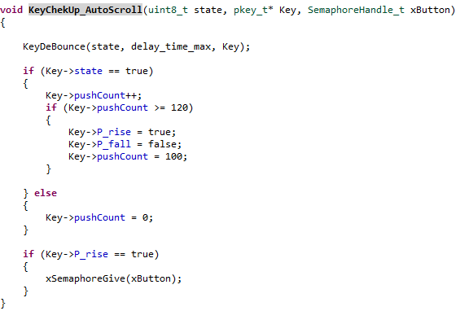
Устанавливает соответствующие семафоры кнопок по факту нажатия, а также при удержании более 20 тиков (20 х 5мс = 100мс).

Каждый установленный в функции KeyFunction семафор будет далее сброшен в задаче DisplayTask после своей обработки.

